向日葵今日动态
2024/12/4 星期三
幼儿在园情况
一、集体活动：认知活动《小乌龟爬爬爬 》
活动目标：
- 了解乌龟的形状和特征，知道乌龟是爬行动物。
- 初步认识扇形、六边形，在规定范围内粘贴小纸片，掌握粘贴技能。
- 发展幼儿手指灵活度，培养手眼协调能力。
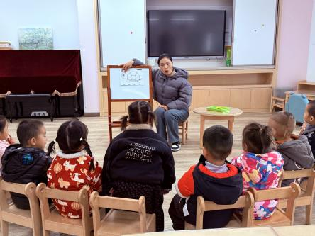 | 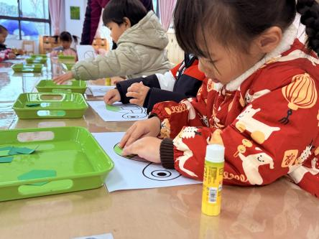 | 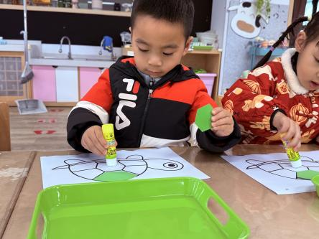
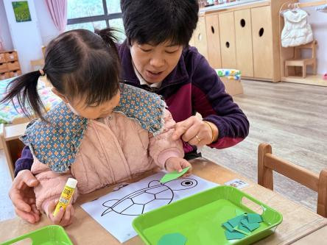 | 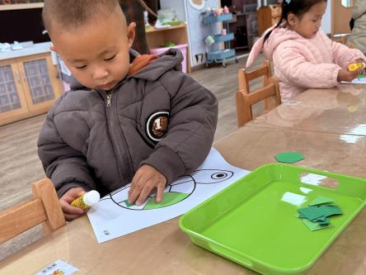 | 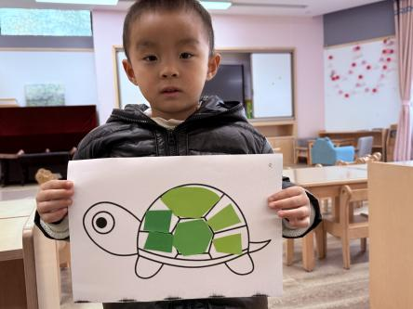
本周我们以“运动”为主题开展一些适合孩子们的活动，今天带着托班的小可爱们，到动物世界里认识一位可爱的朋友——小乌龟，由手指游戏引入，孩子们对乌龟并不是很陌生，日常生活中可以经常见到，通过图片认识了乌龟的身体部位，细心的宝宝发现乌龟没有颜色。向日葵班的宝宝都是最热心的，要紧自己动手帮助小乌龟穿上漂亮的花花衣了。
在活动中引导孩子们认识了乌龟壳上比较明显的形状--扇形和六边形，美工宝宝都可以很精准的粘贴在自己的操作纸上。其他的空缺孩子们用小纸片进行粘贴。热心的宝宝把小乌龟的脚脚和尾巴也粘起来了，生怕它冬天会冷。多么有爱心的宝宝呀！
今天的粘贴的活动发现孩子们都可以自己使用胶棒进行操作了，基本上都是自己独自完成的作品哦，值得表扬。快来看看我们小乌龟的龟壳漂不漂亮吧！

二、户外活动

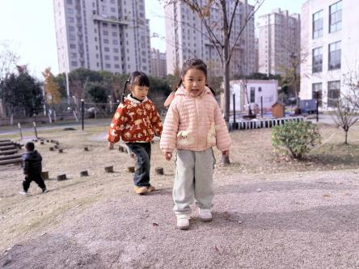 | 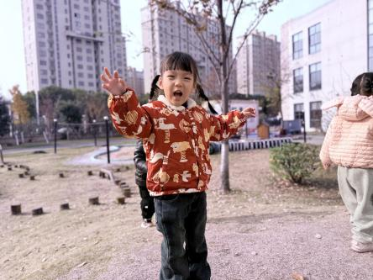 | 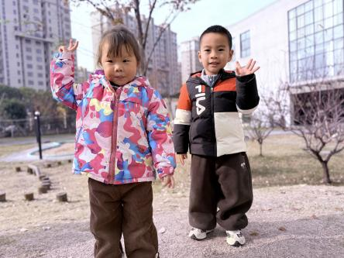
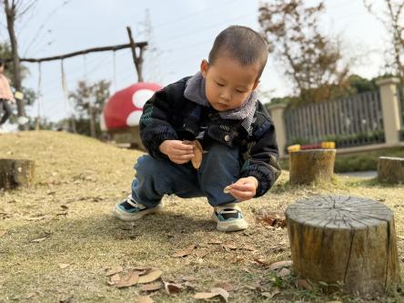 | 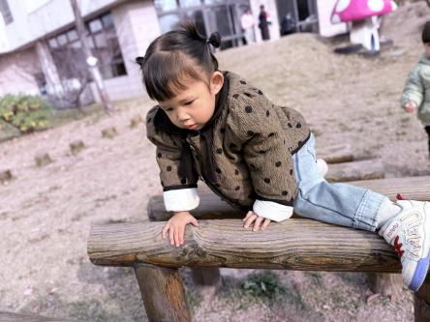 | 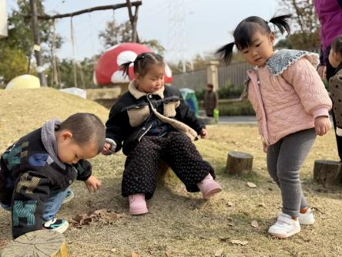

户外游戏时间带宝宝们来到了生态园--小木桩、山洞，孩子们试着站在小木桩上，像小企鹅一样摇摇摆摆，努力保持平衡，这可是锻炼咱们小脚力量和身体协调性的好机会哟。几个小木桩排一排，它们就变成了有趣的“小石桥”，宝宝们需要辅助小心翼翼地走过去，眼睛可要看好啦，这样能让咱们变得更勇敢、更专注哦。
一个个变身超人爬上高高的小山坡，然后再从上面跑下来感受惯性速度带来的刺激。还有的宝宝和小伙伴们一起合作，在坑坑洼洼里利用小树叶在玩过家家的游戏。它们正在发挥他们的小脑袋瓜，大胆去尝试，去发现小木桩游戏里的乐趣吧，相信你们一定会玩得开心极了呀！
三、今日餐点
早上：鲜牛奶、多样饼干
中午：牛肉炒饭、白萝卜鸭汤
下午：菠菜肉末面疙瘩、哈密瓜、提子
温馨提醒
本周发烧、咳嗽、流鼻涕的孩子较多，家长们及时带宝宝就医。另外一定要在家里观察几天，特别是发烧的孩子。

